1
ČTENÍ PRO 4.B LIGU FUTSALU





Sídlišťan Praha „B“

Crux Praha 1.FC

Ordo Victoria FC

Rattamahatta FC „B“

Dukla A.C. 1944

Jooky FK „B“

Hodkovičky FC

Jižní Bronx

Pražská směs FK

Union USP FC

Bob Hurikán 1.FC

2
Po zimním spánku je tu jarní odvetná část. Jak už asi všichni vědí, tak během pauzy odstoupil tým Union USP FC. Tím se jeho zápasy kontumují. Zároveň to znamená, že v každém kole mají hned dva týmy volno, i když jeden si připíše kontumační body.
Události dvanáctého kola: Sídlišťan nepovolil Cruxu ani branku, když sám jich dal osm. Ordo jasně přehrálo Rattamahattu. To samé se stejným výsledkem předvedl tým Jooky s Duklou. Jediný vcelku vyrovnaný zápas v tomto kole svedl tým Hodkovičky s Jižním Bronxem, kde se o výhře rozhodlo až v posledních dvou minutách.

1. jarní kolo
Crux Praha 1.RC – Sídlišťan Praha „B“ 0:8(0:2)
Sestavy:CP – Slovák, Matuška(B), Čumpelík, Šedina, Mahmud, Miškovský, Hel
SP – Güklhorn, Skřivan(B), Ret M., Ret K., Burda, Raus, Rochowanski L.
Branky:12.Raus, 14.Güklhorn, 29.Ret M., 35.36.Burda, 46.Rochowanski L., 48.Burda,
50.Ret M. 0:8.
V prvním poločase více vyrovnané utkání, když hráči Sídlišťanu dlouho nemohli vstřelit gól. Ve druhém poločase už Sídlišťan jednoznačně přehrával Crux a zaslouženě zvítězil.
Nejlepší hráči: Mahmud(Crux) – Skřivan(Sídlišťan).

Rattamahatta FC „B“ – Ordo Victoria FC 2:9(0:3)
Sestavy: Ra – Pospíšil(B), Boltnar, Horalík, Mach, Exner, Demo P., Haifler
OV – Hrouda, Ševčík(B), Krátký, Skokan, Khaznadar, Dočekal, Plaček
Branky:12.Krátký, 18.Hrouda, 21.Khaznadar 0:3, 33.Exner 1:3, 36.Skokan, 41.Plaček, 43.Khaznadar 1:6, 45.Demo 2:6, 46.Ševčík, 49.Skokan, 50.krátký 2:9.
Hosté byli po celé utkání lepší a dravější. V zakončení a v osobních soubojích byli důraznější a zaslouženě vyhráli. Jednu branku vstřelil i brankář Ševčík, který občas vyběhnutím podporoval svůj tým.
Nejlepší hráči: Demo(Rattamahatta) – Skokan(Ordo).

Dukla A.C. 1944 – Jooky FK „B“ 2:9(1:3)
Sestavy:DA – Jahna, Smetivý(B), Vinař, Sobotka, Souček, Vondráček, Kuklík J., Kuklík R.
Jo – Kučera , Šmeral(B), Svárovský, Vacek T., Lisý, Bočan, Hněvkovský, Dušík L.
Branky:11.Svárovský, 14.Lisý, 21.Vacek T. 0:3, 22.Souček 1:3, 28.Lisý, 32.Kučera,
35.Vacek T. 1:6, 38.Vinař 2:6, 46.Lisý, 47.Bočan, 49.Vacek T. 2:9.
Od prvních minut bylo jasné kdo bude favoritem utkání. Hráči Dukly stačili soupeři pouze v prvním poločase. Druhý poločas už byl jasnou záležitostí hráčů Jooky.
Nejlepší hráči: Souček(Dukla), Lisý(jooky).

3
Hodkovičky FC – Jižní Bronx 3:1(1:1)
Sestavy:Ho – Krček, Burian((B), Salač, Chvalovský, Šafránek, Herbst, Hosnédl
JB – Pospíchal J., Trajhan, Pospíchal K., Hloušek, Mana, Koranda
Branky:8.Pospíchal J. 0:1, 11.Chvalovský, 48.Herbst, 50.Hosnédl 3:1.
V prvním poločase více vyrovnané utkání, ale ve druhém už Hodkovičky zvýšili tempo a v závěru rozhodli o své výhře.
Nejlepší hráči: Salač(Hodkovičky) – Pospíchal J.(Bronx).

Pražská směs FK – Union USP FC 5:0 kontumačně

Tabulka po dvanáctém kole:

P | Mužstvo | Z | V | R | P | Skóre | Body | Střelci
1. (1) | Jooky FK „B“ | 11 | 10 | 0 | 1 | 73:23 | 30 | 13 – Bočan
2. (3) | Sídlišťan „B“ | 11 | 7 | 1 | 3 | 66:45 | 22 | 13 – Ret M.
3. (2) | Bob Hurikán | 10 | 7 | 1 | 2 | 45:27 | 22 | 22 - Zvára
4. (4) | Hodkovičky | 11 | 6 | 2 | 3 | 35:25 | 20 | 7 - Salač
5. (6) | Pražská směs | 10 | 6 | 1 | 4 | 45:32 | 19 | 11–HlubučekRo
6. (5) | Dukla A.C. | 11 | 5 | 1 | 5 | 48:47 | 16 | 11 - Vaněk
7. (8) | Ordo Victoria | 11 | 5 | 0 | 6 | 47:46 | 15 | 11 - Dočekal
8. (7) | Jižní Bronx | 11 | 4 | 0 | 7 | 32:38 | 12 | 8 - Krejčíř
9. (9) | Rattamahatta | 11 | 3 | 1 | 7 | 39:55 | 10 | 7 – Nešpor
10 (10) | Crux Praha | 11 | 3 | 1 | 7 | 33:70 | 10 | 9 - Junas
11.(11) | Union USP | 11 | 0 | 0 | 11 | 0:55 | 0

Jooky FK „B“ si díky odstoupení Unionu polepšilo, a jelikož vyhrálo i v prvním kole, tak se jeho náskok zvýšil na 8 bodů. Na druhé díky lepšímu skóre poskočil Sídlišťan, který přeskočil Bob Hurikán. Ten měl ale v tomto kole pauzu. I čtvrtý tým tabulky Hodkovičky FC nakonec potvrdil roli favorita a připsal si 3 body. I momentálně pátý tým Pražská směs těžil s odstoupení Unionu a dostal se před Duklu. Ta totiž nestačila na lídra soutěže a klesla na šesté. Ordo Victoria v souboji týmů spodních pater jasně přehrála Rattamahattu a to jí vystřelilo na sedmé místo. Na osmé klesl Jižní Bronx, který se držel statečně 48 minut. Deváté a desáté místo zůstává stejné. Jak Rattamahatta, tak Crux Praha utrpěli vysoké porážky.

4
příští 13.kolo
Jooky FK „B“ – Hodkovičky FC Ne 10. 4. 17:00 ASTR 1
Ordo Victoria FC – Dukla A.C. 1944 Ne 10. 4. 16:00 ASTR 1
Sídlišťan Praha „B“ – Rattamahatta FC „B“ Čt 7. 4. 19:00 HAJE 2
Bob Hurikán 1:FC – Pražská směs FK Po 4. 4. 19:30 ASTR 1
Crux Praha 1.FC – Union USP FC kontumace
Jižní Bronx – volno

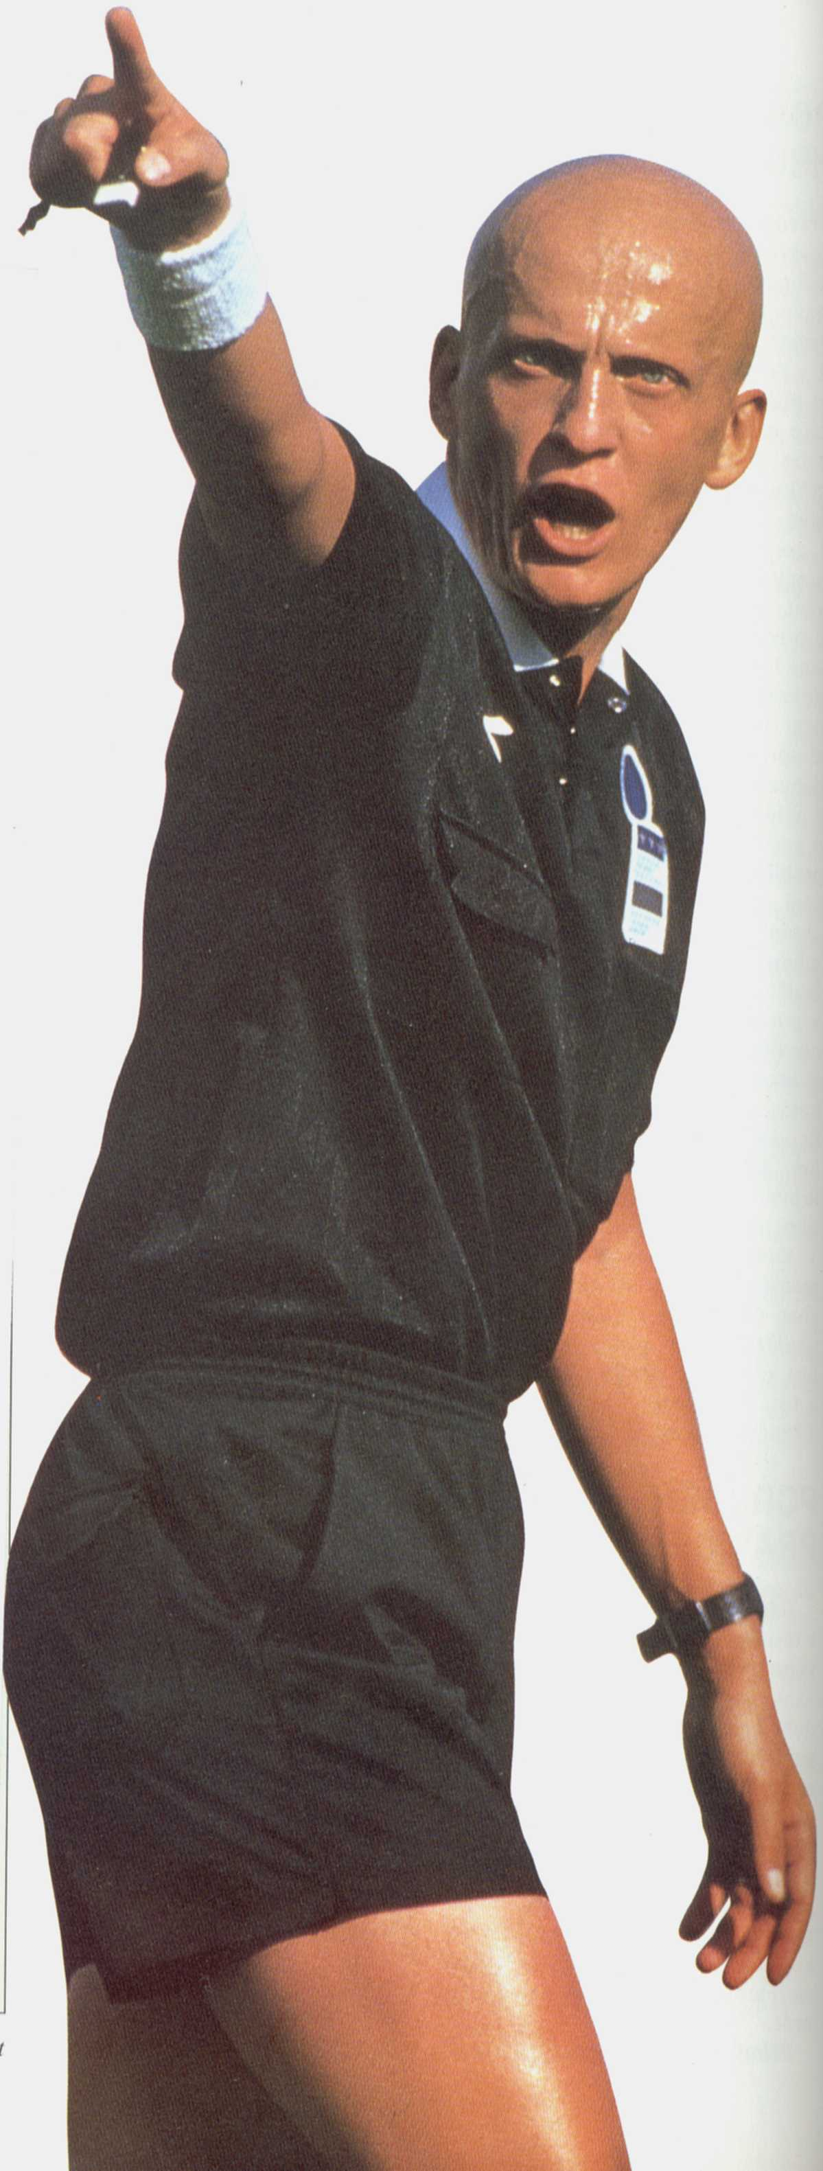
Tresty za karty:

Statistiky brankářů

Minutová neprůstřelnost | Čisté konto
Burian(Hodkovičky) – 123(42)  Petr(Směs) – 94(32)  Pospíšil(Rattamahatta) – 69(0)  Šmeral(Jooky) – 67(12)  Brož P.(Bob) – 61(13)  Skřivan(Sídlišťan) – 59(57)  Pospíchal J.(Bronx) – 55(9)  Hloušek(Bronx) – 50(2)  Němec(Dukla) – 44(6)  Hrouda(Ordo) – 41(2)  Matuška(Crux) – 38(0)  Trajhan(Bronx) – 37(0)  Poustecký(Ordo) – 35(35)  Krátký(Ordo) – 35(5)  Brož M.(Bob) – 31(6)  Heller(Ordo) – 31(2)  Volejník(Union) – 29(5)  Khaznadar(Ordo) – 22(1)  Horalík(Rattamahatta) – 22(0) | Burian(Hodkovičky) – 4x  Petr(směs) – 1x  Šmeral(Jooky) – 1x  Pospíšil(Rattamahatta) – 1x  Skřivan(Sídlišťan) – 1x

5
Nejlepší hráči utkání
Salač(Hodkovičky) – 7x
Zvára(Bob) – 6x
Krejčíř(Bronx) – 5x
Junas(Crux) – 4x
Nešpor(Rattamahatta) – 4x
Dočekal(Ordo) – 4x
Svoboda(Union) – 4x
Vaněk, Souček(Dukla) – 3x
Kučera(Bob) – 3x
Pospíchal R, Pospíchal J..(Bronx) – 2x
Haifler, Exner(Rattamahatta) – 2x
Mádr(Hodkovičky) – 2x
Hlubuček Ra., Petr(Směs) – 2x
Vondráček, Jahna(Dukla) – 2x
Ret M., Burda, Skřivan(Sídlišťan) – 2x
Šmeral, Bočan(Jooky) – 2x
Matuška, Hel(Crux) – 2x
Vaněk, Furimský(Union) – 2x
Hrouda, Poustecký, Skokan(Ordo) – 2x
Hlubuček Ro., Douša, Petránek, Vágner, Holub(Směs) – 1x
Kopecký(Union) – 1x
Rochowanski P., Güklhorn, Rochowanski L., Raus, Stolz(Sídlišťan) – 1x
Krátký(Ordo) – 1x
Vacek, Kučera, Moravec, Panýrek, Dušík L., Lisý(Jooky) – 1x
Kuklík J.(Dukla) – 1x
Burian, Krček(Hodkovičky) – 1x
Hylan, Mahmud(Crux) – 1x
Brož M.(Bob) – 1x
Hloušek(Bronx) – 1x
Demo(Rattamahatta) – 1x

6

Mužstvo | Bob | Smě | Cru | Rat | Duk | Hod | Bro | Joo | Ord | Síd | Uni
Bob Hurikán | P | 3:2 | 2:4 | 5:5 | 3:2 | 6:1 | 5:1 | 1:4 | 7:3 | 8:5 | 5:0k
Pražská směs | 2:3 | O | 7:3 | 7:5 | 5:6 | 3:3 | 3:0 | 0:5k | 2:3 | 6:4 | 5:0k
Crux Praha | 4:2 | 3:7 | D | 5:0k | 5:5 | 0:4 | 4:6 | 0:16 | 3:11 | 4:11 | 5:0k
Rattamahatta | 5:5 | 5:7 | 0:5k | Z | 6:5 | 2:6 | 0:5k | 7:0 | 1:6 | 6:7 | 5:0k
Dukla A.C. | 2:3 | 6:5 | 5:5 | 5:6 | I | 8:3 | 7:4 | 1:2 | 6:1 | 1:9 | 5:0k
Hodkovičky | 1:6 | 3:3 | 4:0 | 6:2 | 3:8 | M | 4:0 | 1:4 | 4:0 | 1:1 | 5:0k
Jižní Bronx | 1:5 | 0:3 | 6:4 | 5:0k | 4:7 | 0:4 |  | 2:7 | 7:2 | 1:3 | 5:0k
Jooky „B“ | 4:1 | 5:0k | 16:0 | 0:7 | 2:1 | 4:1 | 7:2 | 2 | 7:3 | 14:6 | 5:0k
0rdo Victoria | 3:7 | 3:2 | 11:3 | 6:1 | 1:6 | 0:4 | 2:7 | 3:7 | 0 | 4:7 | 5:0k
Sídlišťan Pra. | 5:8 | 4:6 | 11:4 | 7:6 | 9:1 | 1:1 | 3:1 | 6:14 | 7:4 | 1 | 5:0k
Union USP | 0:5k | 0:5k | 0:5k | 0:5k | 0:5k | 0:5k | 0:5k | 0:5k | 0:5k | 0:5k | 5

Mužstvo | Bob | Smě | Cru | Rat | Duk | Hod | Bro | Joo | Ord | Síd | Uni
Bob Hurikán
Pražská směs |  | J |  |  |  |  |  |  |  |  | 5:0k
Crux Praha |  |  | A |  |  |  |  |  |  | 0:8
Rattamahatta |  |  |  | R |  |  |  |  | 2:9
Dukla A.C. |  |  |  |  | O |  |  | 2:9
Hodkovičky |  |  |  |  |  |  | 3:1
Jižní Bronx |  |  |  |  |  | 1:3
Jooky „B“ |  |  |  |  | 9:2 |  |  | 2
0rdo Victoria |  |  |  | 9:2 |  |  |  |  | 0
Sídlišťan Pra. |  |  | 8:0 |  |  |  |  |  |  | 1
Union USP |  | 0:5k |  |  |  |  |  |  |  |  | 6

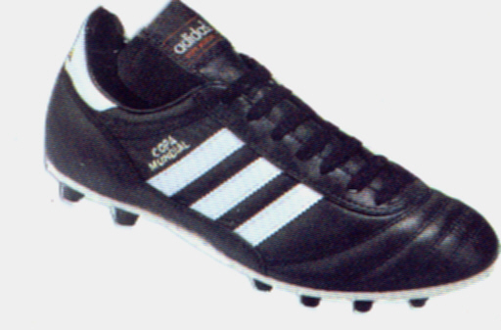
7
Střelci

22 – Zvára(Bob)
13 – Ret M.(Sídlišťan), Bočan(Jooky)
12 –
11 – Vaněk(Dukla), Dočekal(Ordo), Hlubuček Ro.(Směs), Raus(/Sídlišťan)
10 – Svárovský(Jooky)
9 – Junas(Crux), Vacek T.(Jooky)
8 – Poustecký(Ordo), Panýrek(Jooky), Krejčíř(Bronx),
Güklhorn, Burda(Sídlišťan)
7 – Jahna, Souček(Dukla), Salač(Hodkovičky), Kučera (Jooky), Nešpor, Exner(Rattamahatta), Krátký(Ordo)
6 – Hněvkovský, Hel(Crux), Stolz(Sídlišťan), Haifler(Rattamahatta), Kraina(Směs), Herbst(Hodkovičky)
5 – Dastych, Kučera(Bob), Vágner(Směs), Rochowanski L.(Sídlišťan), Hosnédl(Hodkovičky)
4 – Průcha(Bob), Hloušek(Bronx), Khaznadar, Skokan(Ordo),
Kuklík J., Kuklík R., Vondráček(Dukla), Douša(Směs),
Horalík, Boltnar(Rattamahatta)
3 – Mach(Rattamahatta), Slovák(Crux), Krček, Chvalovský(Hodkovičky), Mana(Bronx), Rochowanski P., Káža(Sídlišťan), Moravec, Lisý(Jooky), Vrzák, Holub(Směs), Vinař(Dukla)
2 – Klabík(Bob), Šedina, Rozum(Crux), Dušík L.(Jooky),
Smetivý, Vinař(Dukla), Hlubuček Ra.(Směs), Heller, Hrouda(Ordo),
Šafránek, Mádr(Hodkovičky),
Pospíchal K., Pospíchal R., Pospíchal J.(Bronx)
1 - Syrovátka, Plaček, Ševčík(Ordo), Kubíček, Ret K.(Sídlišťan), Petránek(Směs), Čumpelík(Crux), Švanda(Jooky), Radil, Brož P.(Bob), Šaník(Bronx), Demo M., Demo P.(Rattamahatta)

To je ode mě pro toto čtení vše.

Robert

